Deti prečítajte si s rodičmi zopár informácií o labuti veľkej, ktorú poznáme z rybníkov.

LABUŤ VEĽKÁ

Labuť veľká hniezdi najmä na stojatých vodách ako sú rybníky a štrkoviská.
Zimuje na nezamŕzajúcich stojatých vodách a na vodných tokoch ako sú Morava, Dunaj, Váh, Nitra, Hron, Ipeľ, Hornád, Topľa, Laborec a Latorica.

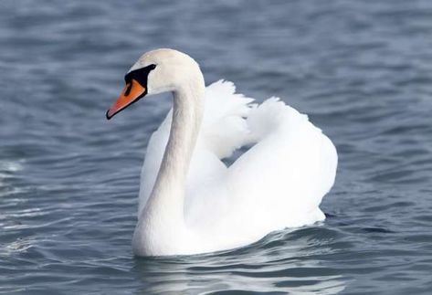

Labuť veľká meria 145 – 160 cm a váži 8 – 13 kg.

Samec aj samica sú v dospelosti čisto biele s čiernymi nohami. Zobák je červený s čiernym koreňom a špičkou. Pri koreni zobáka majú čierny hrbolček. Krk držia v tvare oblúka. Mláďatá sú sivé s modrými nohami a so zobákom mäsovej farby. Chýba im čierny hrbolček na koreni zobáka.
Na ďalšej strane vás čaká jednoduchá úloha
Labuť s jej mláďatkami –1. Spočítaj koľko je malých labutiek
2. Koľko vidíš na obrázku labutiek?
